SVEUČILIŠTE U ZAGREBU
FAKULTET ELEKTROTEHNIKE I RAČUNARSTVA

DIPLOMSKI RAD br. 14

H.264 VAMO TAMO

Zvonimir-Zoltán Marić

Zagreb, lipanj 2010.

Izvornik

Zahvala

Sadržaj

Uvod

Norma H.264
Kao što je već spomenuto u uvodu, norma H.264 je proširenje norme MPEG-4 (zapravo ona jest deseti dio norme MPEG-4), no pruža znatna poboljšanja u vidu većeg sažimanja (kompresije) ili veće kakvoće za isti broj obrađenih bitova u sekundi R (engl. bit rate).
Prije nego što se upustimo u detalje blokova kodera i dekodera, valja razjasniti neke osnovne pojmove. Slike (engl. frames) u normi MPEG dijelimo na I (intra) i P (predviđene, inter) slike. Osnovno svojstvo videa koje Norma iskorištava za postizanje znatnog sažimanja jest sličnost slika unutar jedne scene. Moguće je da je u sceni statička pozadina, a miču se samo neki likovi, moguće je da se kamera miče, a moguća je i potpuno statička slika. U svakome od navedenih slučajeva, razliku između slika u jednoj sceni možemo opisati pomakom elemenata slike. U tom pogledu razlikujemo I-slike, koje su opisane neovisno od prethodnih – obično se radi o prvoj slici scene; i P-slike, koje kodiramo razlikom u odnosu na prethodnu I-sliku, odnosno nadalje P-sliku. Analogno tome, norma H.264 kao novost uvodi unutarslikovno predviđanje za I-slike, koje koristi koreliranost blokova piksela unutar slike.

Koder H.264
Općeniti blok-dijagram kodiranja videa normom H.264 prikazan je ovdje:
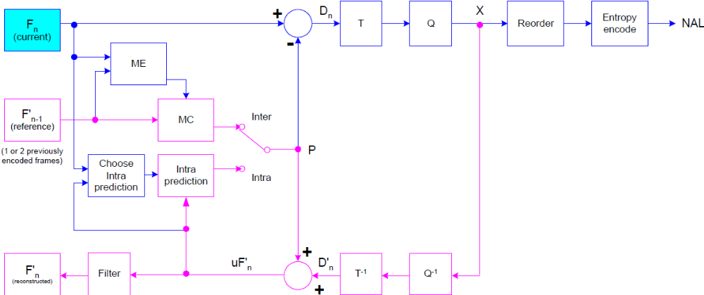
© 2007, Iain Richardson, Vcodex Ltd, 2007, korišteno s dopuštenjem
Dijagram 3.1: H.264 koder

Kodiranje se vrši sliku po sliku, pri čemu se svaka slika dijeli na takozvane makroblokove dimenzija 16×16 piksela. Svaki se blok kodira unutarslikovnim (intra) ili međuslikovnim (inter) predviđanjem (ovisno o tome radi li se o referentnoj (I) slici ili ne, o tome više kasnije). U oba se slučaja stvara makroblok predviđanja P. U slučaju unutarslikovnog predviđanja, P se stvara u ovisnosti o prethodnim makroblokovima koji su već kodirani, dekodirani i rekonstruirani (otuda i termin predviđanje). S druge strane, kod međuslikovnog predviđanja, P se stvara preslikavanjem bloka najsličnijeg trenutnome u prethodnoj slici. Pronalazak najsličnijeg bloka naziva se procjena pokreta (engl. motion estimation).
Predviđeni blok P oduzima se od trenutnog makrobloka te se razlika transformira (blokovskom transformacijom osnovanom na DCT-u) i kvantizira, što daje niz transformacijskih kvantiziranih koeficijenata X. Ova su dva koraka zapravo priprema za entropijsko kodiranje, tj. zahvaljujući njima postiže se znatno sažimanje u entropijskome koderu. Po ovome se daje naslutiti da oni unose i određenu mjeru gubitka informacije. Upravo zbog ovog gubitka informacije u točki X postoji povratna veza prema lokalnome dekoderu unutar samog kodera. Naime, kada bi se na predajnoj strani kao referentna slika koristila originalna, a na prijemnoj strani rekonstruirana (u kojoj postoje gubitci), kod kompenzacije pokreta došlo bi do rastuće greške u dekodiranju.
Nakon kvantizacije, koeficijenti se preraspoređuju u cik-cak redoslijed, kodiraju entropijski i uz podatke o načinu kodiranja predaju mrežnom apstrakcijskom sloju (engl. Network Abstraction Layer – NAL) za pohranu ili prijenos.

Dekoder H.264

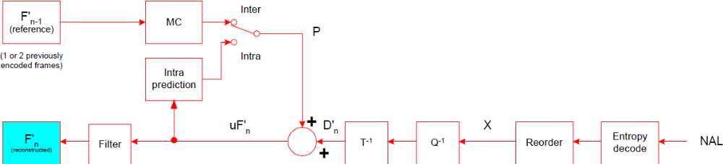
© 2007, Iain Richardson, Vcodex Ltd, 2007, korišteno s dopuštenjem
Dijagram 3.2: H.264 dekoder

Dekoder iz podatkovnog toka prima takozvane NAL jedinice. One sadrže podatke za upravljanje tokom te entropijski kodirane podatke o slici. Ti su podatci parametri za izvedbu predviđanja te kvantizirani i transformirani ostatci (engl. residual) za svaki makroblok. Za unutarslikovno predviđanje parametri su smjerovi predviđanja, a za međuslikovno vektori pomaka i podatci o referentnoj slici (referentna slika ne mora biti ona neposredno prethodna). Izvodi se predikcija te joj se pribrajaju skalirani i inverzno transformirani ostatci. Ovisno o razini kvantizacije, ponekad je na ovako rekonstruiranoj slici vidljiv učinak podjele slike na makroblokove, zbog čega je u Normi definiran filtar za uklanjanje ovog učinka (engl. deblocking filter). Nakon moguće primjene filtra rekonstruirana se slika sprema u spremnik rekonstruiranih slika (engl. decoded picture buffer) kako bi se koristila kao referentna u daljnjim P-slikama.

Izvedeni kodek

Početne napomene
Ovome je radu priložen kodek koji se sastoji od dekodera i kodera. Dekoder je sposoban obraditi video zapise kodirane normom H.264 prema profilu baseline. Dekoder ne podliježe službeno profilu baseline budući da ne obrađuje funkcije filtra za deblokiranje. Većina dostupnih video zapisa kodiranih profilom baseline norme H.264 ne koristi navedeni filtar pa navedeno ograničenje nema značajnog utjecaja.
Koder iz nekomprimiranog ulaznog videa proizvodi sintaksu H.264 prema profilu baseline koju može dekodirati svaki dekoder koji podliježe tome profilu, uključujući i onaj izveden u ovome kodeku.
Pojam „sintaksa H.264“ odnosi se strogo na podatke koji su obradivi postupcima opisanima u Normi. Ne uključuje nikakve dodatne podatke poput toka zvuka ili omotača (engl. container) za video.

Postupci i ograničenja profila baseline

Entropijsko kodiranje
Norma definira dva međusobno isključiva postupka entropijskoga kodiranja: CAVLC – kontekstno-prilagodljivo kodiranje promjenjive duljine (engl. context-adaptive variable length coding) i CABAC – kontekstno-prilagodljivo binarno aritmetičko kodiranje (engl. context-adaptive binary arithmetic coding). Profil baseline koristi isključivo CAVLC.

Format uzorkovanja slike
Koristi se isključivo format 4:2:0. To znači da za svaka dva uzorka luminantne komponente postoji po jedan uzorak krominantne na svakoj osi. Ovime su definirane i dimenzije makroblokova: 16×16 za luminantnu i 8×8 za krominantne komponente slike.

Tipovi slika
Podržane su isključivo I i P slike. Ne koristi se dvosmjerno predviđanje (B-slike).

Način zapisa slike
Prema Normi slika se može sastojati od dvaju polja. Slika se u polja dijeli po retcima i to na način da su neparni retci u gornjem, a parni u donjem polju. Ovakva podjela koristi se za isprepleteni (engl. interlaced) zapis slike koji se u pravilu koristi za televizijski prijenos videa. Ukoliko slika nije ovako podijeljena, govorimo o slijednom (engl. progressive) zapisu slike. U profilu baseline slika nije podijeljena.

Bitovna dubina uzoraka
Bitovna dubina (engl. bit depth) uzorka kazuje raspon vrijednosti pojedinih komponenata slike (luminantnu i krominantne) izražen brojem bitova potrebnih za zapis najveće vrijednosti u bespredznačnom obliku. Prema profilu baseline bitovna dubina svih triju komponenata je 8, što odgovara rasponu [0, 255].

Težinsko predviđanje
Za određeni se uzorak (piksel) u P-makrobloku predviđanje ne mora odrediti na osnovi samo jednog vektora pomaka. Ona se može odrediti i linearnom kombinacijom uzoraka iz različitih smjerova pomaka. U tome se slučaju radi o težinskome predviđanju. Težinsko predviđanje nije sastavni dio profila baseline.

Podjela makroblokova u intra predviđanju
Za luminantne se uzorke u intra predviđanju makroblok može podijeliti na podmakroblokove dimenzija 8×8 odnosno 4×4, te se za svaki od njih provesti zaseban način predviđanja. U profilu baseline postoji podjela na podblokove veličine 4×4, ali ne i veličine 8×8.

Zaključak

Literatura

Naslov, sažetak i ključne riječi

Privitak

Sličnost blokova određuje se statistički, najčešće primjenom funkcija MAD (Mean of Absolute Differences) ili SAD (Sum of Absolute Differences).
Nakon transformacije i kvantizacije sva je energija bloka sadržana u gornjem lijevom kutu, dok su u donjem desnom kutu uglavnom nule. Stoga se umjesto po retcima, elementi bloka predaju entropijskom koderu u cik-cak redoslijedu od gornje-lijevog kuta prema donje-desnome.

